Оглавление

1. Добавление контрагента 1

2. Редактирование корреспондента из документа 4

1. Добавление контрагента
2. С помощью полосы прокрутки списка найденных контрагентов опуститесь в конец списка. Для добавления нового юридического лица в конце списка нажмите кнопку 

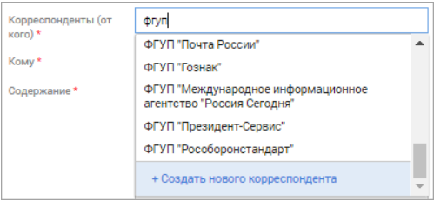

На экране появится окно «Создание нового корреспондента».

*Примечание*: Добавление контрагентов доступно регистраторам, имеющим соответствующие права.

1. Выберите тип корреспондента «Юридическое лицо».

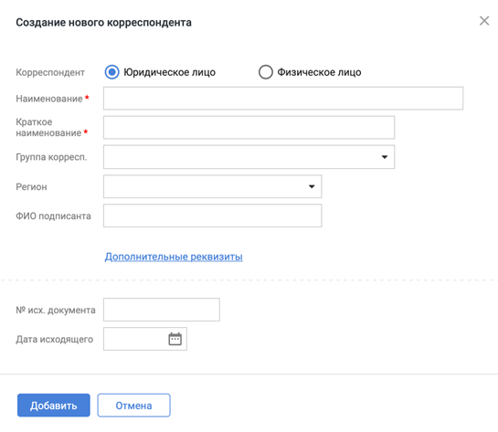

1. Заполните поля в окне для создания корреспондента.

*Если справа от поля стоит значок* *, то значение выбирается из списка или справочника. Для выбора значения нажмите на значок. Также возможен быстрый поиск: наберите несколько букв в поле ввода, появится список с начальными символами.*

Заполните блок с основными реквизитами:

**Наименование** - строка для ввода наименования контрагента (1024 символа); поле обязательно для заполнения; в поле будет автоматически скопирован текст, введенный пользователем в поле Корреспонденты (от кого) входящего документа или из поля **Адресаты** исходящего документа;

**Краткое наименование** - краткое наименование контрагента; в поле будет автоматически скопирован текст, введенный пользователем в поле **Корреспонденты** (от кого) входящего документа или из поля **Адресаты** исходящего документа; если поле **Краткое наименование** пустое, то значение из поля **Наименование** будет скопировано в поле Краткое наименование; поле обязательно для заполнения;

**Группа корреспондента** - группа из Справочника контрагентов, в которую будет включен корреспондент; актуально при настроенной зависимости нумератора документов от группы; в поле поддерживается выбор нескольких значений и выбор из ранее добавленных значений; если какие-то группы из числа выбранных недоступны, при сохранении будет выдана ошибка: *Не удалось добавить корреспондента в выбранную группу*;

**Регион** - специализированное поле, позволяющее выбрать регион из узла ***Регион*** Универсального справочника;

**ФИО подписанта** - Фамилия, Имя, Отчество контрагента.

Заполните блок с дополнительными полями, нажав ссылку для раскрытия реквизитов:

**Руководитель** - Фамилия, Имя, Отчество руководителя;

**Адре**с - адрес организации (строка 1024 символа);

**Телефон** - телефон организации; первый телефон считается официальным телефоном организации; по нажатию на 0 открывается поле для ввода дополнительного номера;

**Факс** - факс организации; первый телефон указывается как факс; по нажатию на 0 открывается поле для ввода дополнительного номера;

**Эл. почта** - адрес электронной почты (максимально 1024 символа). Первый адрес считается официальным адресов организации. По нажатию на 0 открывается поле для ввода дополнительного адреса;

**Сайт компании** - официальный сайт организации (64 символа);

**ИНН** - ИНН организации (128 символов);

**ОГРН** - ОГРН организации (128 си

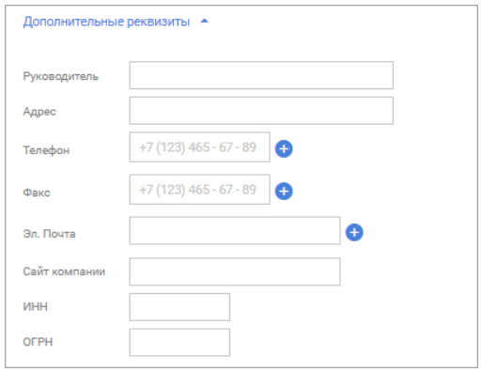

Укажите дополнительные реквизиты документа (при их наличии), которые различаются для документов различных видов:

* документ вида входящий:

**№ исходящего документа**;

**Дата исходящего**;

**Номер экземпляра;**

* документ вида исходящий:

**Номер экземпляра;**

**Вид доставки;**

**Номер бланка;**

**Получатель.**

1. Для добавления корреспондента нажмите кнопку .

Если обязательное поле заполнены, новый корреспондент/адресат добавляется в Справочник контрагентов и в документ.

При добавлении выполняется проверка заполнения обязательного поля **Наименование**. Если поле не заполнено, выдается ошибка: «Невозможно добавить контрагента. Не заполнено поле «Наименование».

При добавлении нового контрагента-юридического лица в справочник выполняется проверка уникальности данного контрагента во избежание появления дублирующихся записей в справочнике. Если добавляемая запись уже имеется в справочнике, на экране появится ошибка: «Невозможно добавить корреспондента. Корреспондент с таким названием уже существует».

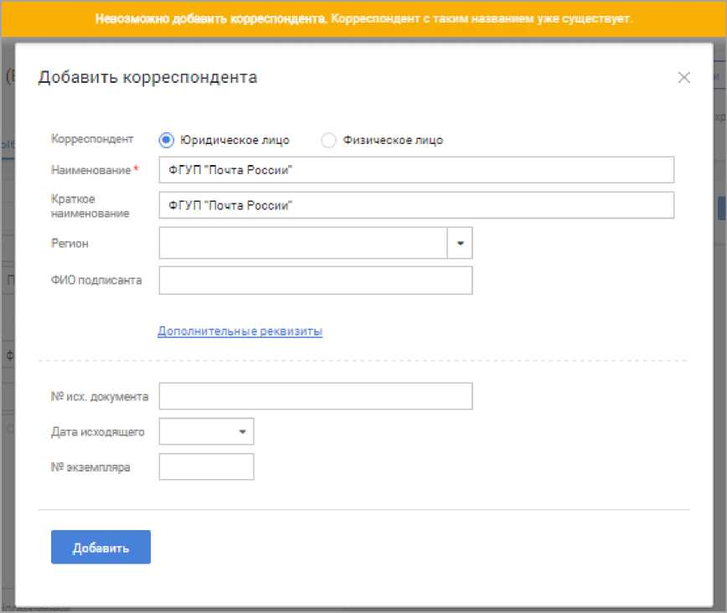

1. Редактирование корреспондента из документа

Чтобы отредактировать корреспондента выполните следующие действия:

1. В окне дополнительных атрибутов корреспондента нажмите кнопку  и выберите пункт .

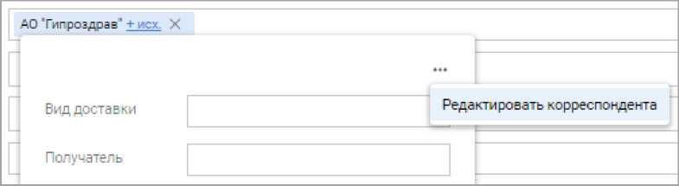

1. В открывшемся окне «Редактирование корреспондента» измените требуемые данные.

Отображаемые поля окна редактирования аналогичны полям окна для добавления новых корреспондентов.

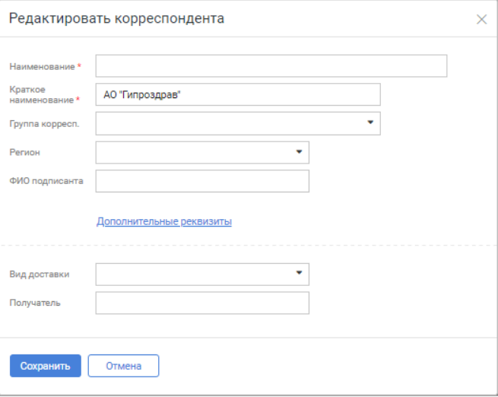

3. Сохраните изменения, нажав кнопку .